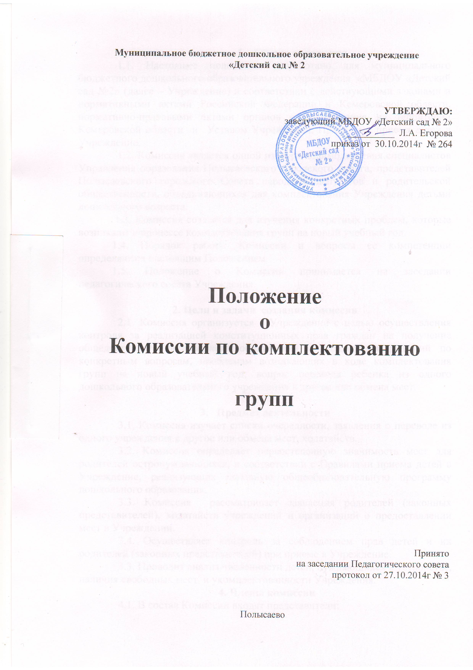
1. Общие положения
1.1. Настоящее положение разработано для муниципального бюджетного дошкольного образовательного учреждения «МБДОУ «Детский сад №2» (далее – Учреждение) в соответствии с действующими законами и нормативными актами Российской Федерации и Кемеровской области, нормативно-правовыми актами органов самоуправления на территории Кемеровской области и Уставом Учреждения, Правилами приема детей в Учреждение.
1.2. Комиссия является одной из форм взаимодействия специалистов Управления образования Полысаевского городского округа, представителей Полысаевского городского Совета народных депутатов и родительской общественности, объединяющихся для комплектования Учреждения детьми дошкольного возраста.
1.3. Комиссия создается для изучения конкретных проблем, которые возникают в процессе комплектования групп на новый учебный год.
1.4. Порядок работы Комиссии и вопросы ее компетенции определяются настоящим Положением.
1.5. Положение о Комиссии принимается на заседании педагогического совета Учреждения.

2. Цели и задачи создания комиссии
2.1. Комиссия организуется в Учреждении с целью осуществления контроля за реализацией конституционных прав граждан на получение общедоступного дошкольного образования и нахождения решений по конкретным вопросам, проблемам возникающих в ходе комплектования групп на новый учебный год, вопрос перевода ребенка из одного дошкольного образовательного учреждения в другое или обмена мест.

3. Предмет деятельности
3.1. Комиссия изучает списки очередности, заявления о переводе из одного учреждения в другое или обмена мест, ходатайств.
3.2. Комиссия определяет первостепенную значимость мест для родителей остронуждающихся, в соответствии с Правилами приема детей в Учреждение, реализующих основную общеобразовательную программу дошкольного образования.
3.3. Комиссия рассматривает заявления родителей (законных представителей), ходатайств учреждений и организаций о предоставлении мест в Учреждении.
3.4. Осуществляет контроль за соблюдением прав детей и их родителей (законных представителей) при приеме в Учреждение.
3.3. Проводит анализ численности детей, нуждающихся в устройстве, наличия свободных мест и укомплектованности Учреждения.
4. Члены комиссии
4.1. В состав Комиссии входят представители:
Управления образования Полысаевского городского округа, Полысаевского городского Совета народных депутатов, родительской общественности, входящий в Управляющий совет Учреждения, заведующий Учреждением и ответственная по учёту граждан, нуждающихся в условиях дошкольного образования.
4.2. В состав Комиссии не могут входить родители (законные представители), родственники поступающих в детский сад детей.
4.2. Количественный состав Комиссии – не более 5 человек.
4.3. Председателем Комиссии является заведующий Учреждением.

5. Порядок работы комиссии
5.1. Основное заседание Комиссии проводится в июне месяце.
5.2. Последующие заседания Комиссии проводятся по мере необходимости.

6. Руководство комиссией
6.1. Руководство Комиссией осуществляет заведующий Учреждением, она является председателем.
6.2. Протоколы заседаний Комиссии ведет избранный секретарь.
6.3. Решение Комиссии по комплектованию групп, вывешивается на стенде для родителей в течение 2- 3 дней, после завершения её работы.
6.4. Председатель Комиссии:
- организует деятельность Комиссии;
- издает приказ о создании Комиссии;
- определяет повестку заседания Комиссии;
- контролирует выполнение решений Комиссии;
- отчитывается перед родителями и УО о проделанной работе.

7. Делопроизводство
7.1. Комиссия ведет протоколы своих заседаний в соответствии с Инструкцией о ведении делопроизводства в Учреждении. Нумерация ведения протоколов начинается с начала учебного года.
7.2. Протоколы подписываются председателем, секретарем и членами комиссии. Хранятся в канцелярии Учреждения.
7.3. Ответственность за делопроизводство в Комиссии возлагается на избранного секретаря.

3

